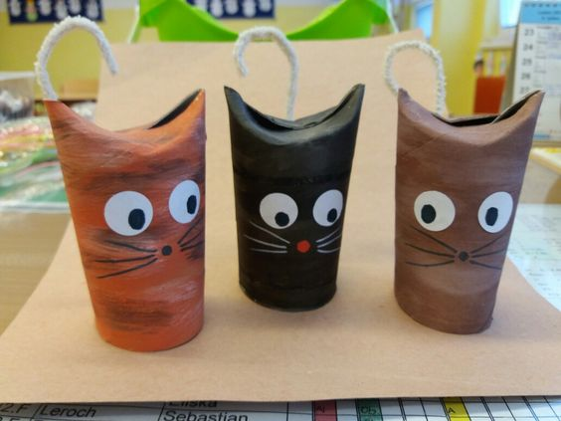

Kocourek čarodějnice Berty:
Potřebuješ: rolička od toaletního papíru, pastelky nebo barvy, černý fix, lepidlo, provázek nebo kousek alobalu
Návod:
- Pomaluj roličku barvou vhodnou na srst kocourka.
- Dokresli fixem oči, čumáček a vousky.
- Promáčkni prstíky horní část roličky podle obrázku – vzniknou ouška.
- Provázek ustřihni tak dlouhý, jako je rolička, namoč do lepidla a nechej uschnout – bude pevný. Po zaschnutí přilep ocásek kocourkovi a je hotovo .
- Pokud máš místo provázku alobal, ustřihni si pásek dlouhý jako rolička a široký asi 10 cm (maminka ti určitě pomůže). Pomačkej pásek po délce, až vznikne tvar podobný dlouhému provázku. Na konci malinko zatoč do obloučku a přilep ke kocourkovi.

